С 26 по 30 сентября 2022 года обучающиеся 5 - 9 классов МОУ СОШ № 10 г. Сердобска приняли участие в апробации контрольно - измерительных материалов по читательской грамотности.
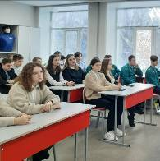
Цель апробации: развитие системы оценки общего образования в части оценки читательской грамотности.
Обучающимся предлагались тексты, прочитав которые надо было выполнить задания, касающиеся знаний из различных предметных областей учебного плана.
Оценивали работы школьные учителя русского языка, истории и обществознания, биологии, химии, географии.
В апробации приняли участие 275 обучающихся. Большинство из них справились с заданиями.

